


ИНСТРУКЦИЯ ПО ЭКСПЛУАТАЦИИ И
ТЕХНИЧЕСКОМУ ОБСЛУЖИВАНИЮ.
УГЛОВАЯ ШЛИФОВАЛЬНАЯ МАШИНА.

HAG90121P
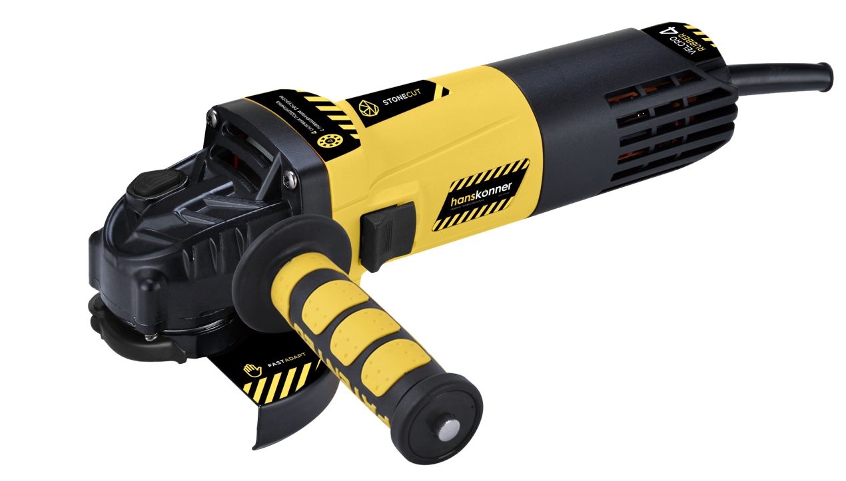
RU-2019-06-10

ИНСТРУКЦИЯ ПО БЕЗОПАСНОСТИ.

ОБЩИЕ УКАЗАНИЯ МЕР БЕЗОПАСНОСТИ.
ВНИМАНИЕ! Прочтите все предупреждения и указания мер безопасности и все инструкции. Невыполнение предупреждений и инструкций может привести к поражению электрическим током, пожару или серьезным повреждениям.
Сохраните все предупреждения и инструкции для того, чтобы можно было обращаться к ним в дальнейшем. Термин “электрическая машина” используется для обозначения Вашей машины с электрическим приводом, работающим от сети.

1. БЕЗОПАСНОСТЬ РАБОЧЕГО МЕСТА.
- Содержите рабочее место в чистоте и обеспечьте его хорошее освещение. Если рабочее место загромождено или плохо освещено, это может привести к несчастным случаям.
- Не эксплуатировать электрические машины в взрывоопасной среде. Машины с электрическим приводом являются источником искр, которые могут привести к возгоранию.
- Не допускайте детей и посторонних лиц к электрической машине в процессе её работы.
- Отвлечение внимания может привести к потере контроля над машиной.

2. ЭЛЕКТРИЧЕСКАЯ БЕЗОПАСНОСТЬ.
- Штепсельные вилки электрических машин должны подходить под розетки. Никогда не изменяйте штепсельную вилку. Не используйте переходников для машин с заземляющим проводом. Использование оригинальных вилок и соответствующих розеток уменьшит риск поражения электрическим током.
- Не допускайте контакта тела с заземленными поверхностями, такими, как трубы, радиаторы, плиты и холодильники. Существует повышенный риск поражения электрическим током, если Ваше тело заземлено.
- Не подвергайте электрические машины воздействию дождя и не держите их во влажных условиях. Вода, попадая в электрическую машину, увеличивает риск поражения электрическим током.
- Обращайтесь аккуратно со шнуром. Никогда не используйте шнур для переноса электрической машины и вытаскивания вилки из розетки. Исключите воздействие на шнур тепла, масла, острых кромок или движущихся частей. Поврежденные или скрученные шнуры увеличивают риск поражения электрическим током.
- При эксплуатации электрической машины на открытом воздухе пользуйтесь удлинителем, предназначенным для использования на открытом воздухе. Это уменьшает риск поражения электрическим током.
- Если нельзя избежать эксплуатации электрической машины во влажных условиях, используйте источник питания, снабженный устройством защитного отключения (УЗО). Использование УЗО уменьшает риск поражения электрическим током.

3. ЛИЧНАЯ БЕЗОПАСНОСТЬ.
- Будьте бдительны, следите за своими действиями и руководствуйтесь здравым смыслом при эксплуатации электрических машин. Не пользуйтесь электрическими машинами, если Вы устали, находитесь под действием наркотических средств, алкоголя или лекарственных препаратов. Кратковременная потеря концентрации внимания при эксплуатации электрических машин может привести к серьезным повреждениям.
- Пользуйтесь индивидуальными защитными средствами. Всегда надевайте средства для защиты глаз. Защитные средства, используемые в соответствующих условиях, уменьшат опасность получения повреждений.
- Не допускайте случайного включения машин. Необходимо, чтобы выключатель находился в положении “Отключено” перед подсоединением к сети при подъеме и переноске машин. Это предотвратит риск внезапного включения.
- Перед включением машины удалите все регулировочные или гаечные ключи.
- Ключ, оставленный вблизи вращающихся частей машины, может привести к травмированию оператора.
- При работе не пытайтесь дотянуться до чего-либо, всегда сохраняйте устойчивое положение для лучшего контроля над машиной.
- Одевайтесь надлежащим образом. Не носите свободной одежды или ювелирных изделий. Не приближайте свои волосы, одежду и перчатки к движущимся частям машины. Свободная одежда, ювелирные изделия и длинные волосы могут попасть в движущиеся части.
- Если предусмотрены средства для подсоединения к оборудованию для отсоса и сбора пыли, обеспечьте их безопасное подключение и эксплуатацию. Сбор пыли может уменьшить опасности, связанные с пылью.

4. ЭКСПЛУАТАЦИЯ И УХОД ЗА ЭЛЕКТРИЧЕСКОЙ МАШИНОЙ.
- Не перегружайте электрическую машину. Используйте электрическую машину соответствующего назначения для выполнения, на которую она рассчитана.
- Не используйте электрическую машину, если её выключатель неисправен (не включает или не выключает). Любая электрическая машина, которая не управляется с помощью выключателя, представляет опасность и подлежит ремонту.
- Отсоедините вилку электрической машины от источника питания перед выполнением регулировок, технического обслуживания, замены или принадлежностей. Это исключает риск случайного включения машин.
- Храните электрическую машину в месте, недоступном для детей, и не разрешайте эксплуатацию электрическую машину лицам, не ознакомленным с её работой и инструкцией. Электрические машины представляют опасность в руках неквалифицированных пользователей.
- Обеспечьте техническое обслуживание электрических машин. Проверьте правильность соединений частей электрическую машину, исправности её деталей. В случае неисправности отремонтируйте машину перед использованием. Часто несчастные случаи происходят из-за плохого обслуживания машины.
- Храните режущие инструменты в заточенном и чистом состоянии для обеспечения безопасной работы.
- Используйте электрические машины, приспособления, инструменты и оснастку в соответствии с инструкцией и учетом условий и характера выполняемых работ.
- Не применяйте электрическую машину не по назначению. Использование машины для выполнения операций, на которые она не рассчитана, может создать опасную ситуацию.
- Перед началом работы убедитесь, что параметры питающей электросети и рабочего инструмента, а и внешние условия соответствуют требованиям области применения электрической машины.
- Во время работы следите за исправностью состояния машины. В случае отказа, появления подозрительных запахов, характерных для горелой изоляции, сильного шума, стука, искр, следует немедленно выключить машину и обратиться в сервисный центр.

5. ОБСЛУЖИВАНИЕ.
Ваша электрическая машина должна обслуживаться квалифицированным персоналом с использованием только оригинальных запасных частей. Это обеспечит безопасность машины.

УКАЗАНИЯ МЕР БЕЗОПАСНОСТИ ДЛЯ УГЛОВЫХ ШЛИФОВАЛЬНЫХ МАШИН.
- Общие указания мер безопасности.
1. К самостоятельной работе с угловой шлифовальной машинкой допускаются лица не моложе 18 лет, обученные безопасным методам и приемам выполнения работ. Основными опасными и вредными производственными факторами при работе с угловой шлифовальной машинкой являются:
- повышенная запыленность воздуха рабочей зоны;
- недостаточная освещенность рабочей зоны;
- повышенная температура обрабатываемых деталей;
- падающие части конструкций, заготовок;
- повышенный уровень шума и вибраций;
- взрывоопасность и пожароопасность;
-острые кромки и заусенцы на обрабатываемых деталях;
-разлет с высокой скоростью искр, частиц абразивного круга и обрабатываемого материала;
-вращающийся с большой скоростью абразивный круг и частицы шлифовального круга;
-электрический ток.
- Источники возникновения вредных и опасных производственных факторов:
— неисправное оборудование или неправильная его эксплуатация;
— отсутствие средств индивидуальной защиты;
— неправильная эксплуатация приборов освещения;
— неисполнение или ненадлежащее исполнение работником инструкций по безопасности.
- При проведении работ использовать спецодежду, спецобувь и средства индивидуальной защиты: защитные очки или щиток защитный лицевой, перчатки с полимерным покрытием, средства индивидуальной защиты органов слуха и дыхания.
- Угловые шлифовальные машины предназначены для шлифования абразивными кругами, наждачной бумагой, для работ с проволочной щеткой и в качестве отрезной шлифовальной машины.
- Не применяйте принадлежности, которые не предусмотрены изготовителем для электрической машины и не рекомендуются им. Только возможность крепления принадлежностей не гарантирует еще его надежного применения.
- Скорость вращения машины не должна превышать допустимое число оборотов рабочего инструмента. Оснастка, вращающаяся с превышением допустимой скорости, может разрушится и причинить травму.
- Наружный диаметр и толщина рабочего инструмента должны соответствовать посадочным размерам электрической машины. Шлифовальные круги, фланцы, шлифовальные тарелки или другие принадлежности должны быть плотно закреплены на шпинделе электрической машины.
- При работе с угловой шлифовальной машинкой существует опасность разрыва шлифовального круга от центробежной силы и нагрузки при обработке деталей. Поэтому оснастка кроме наружного осмотра на отсутствие трещин, должны испытывается на холостом ходу. Перед началом работы включите угловую шлифовальную машину с установленной оснасткой на 30 секунд без нагрузки.
2.Требования безопасности перед началом работы.
- Проверить наличие и исправность средств индивидуальной защиты, надеть спецодежду и спецобувь.
- Застегнуть спецодежду на все пуговицы, не допуская свисающих концов одежды, волосы убрать под головной убор. Не закалывать одежду булавками, иголками, не держать в карманах одежды острые, бьющиеся предметы.
- ЗАПРЕЩЕНО! Запрещается носить свободную одежду, которая может попасть в движущиеся части оборудования.
- Произвести осмотр машины и убедиться в исправности и надежности крепления всех частей и элементов. Куски, отлетающие от изношенной или незакрепленной оснастки, могут причинить серьезную травму. Проверить:
- отсутствие механических повреждений (сколов, трещин и др.) на корпусе, деталях, оснастки.
- прочность затяжки крепежа, соединительных деталей;
- наличие и правильность установки рукояток и защитных кожухов;
- убедиться, что в районе выполнения работ нет посторонних предметов;
- проверить исправность питающего кабеля и выключателя;
- проверить работу угловой шлифовальной машинки на холостом ходу;
- проверить крепление шлифовального круга и ограждения.
- ЗАПРЕЩЕНО! Не приступать к выполнению работ в следующих случаях:
- наличие повреждений кабеля, штепсельной вилки, изоляционных деталей корпуса, рукоятки и крышек щеткодержателей, защитных кожухов угловой шлифовальной машины;
- наличие неисправности в работе двигателя;
- недостаточной освещенности и загромождении рабочей зоны.
- ВНИМАНИЕ! Замену отрезного диска и работы по ремонту и обслуживанию производить только после отключения машины от электрической сети. Для защиты рук от травм при креплении и снятии диска применяйте защитные перчатки.
- ЗАПРЕЩЕНО! Запрещается использовать абразивные круги, не соответствующие данной машине, круги без маркировки, а также круги, имеющие повреждения (трещины, обломанные кромки и т. д.).
- ЗАПРЕЩЕНО! При закреплении круга не применять ударный инструмент и насадки на ключ.
- Шлифмашину при работе необходимо держать обеими руками за штатные рукоятки, все время сохраняя устойчивое положение тела. Обрабатываемая деталь должна быть надежно закреплена.
- ЗАПРЕЩЕНО! Не применяйте оснастку, требующую применение охлаждающих жидкостей. Применение воды или других охлаждающих жидкостей может привести к поражению электротоком.
- Кабель электроинструмента должен быть защищен от случайного механического повреждения. Непосредственное соприкосновение проводов и кабелей с горячими, влажными и маслянистыми поверхностями или предметами не допускается. Держите шнур питания в стороне от вращающегося рабочего инструмента. Не допускается натяжение и перекручивания кабеля. Следите, чтобы искры не попадали на кабель.

3.Требования безопасности во время работы.
- ЗАПРЕЩЕНО! При работе с угловой шлифовальной машинкой запрещается работать без защитного кожуха. Защитный кожух должен быть надежно закреплен на электрической машине и должен защищать работника от осколков и случайного контакта с абразивным инструментом.
- Абразивные инструменты допускается применять только для рекомендуемых работ. Никогда не шлифуйте боковой поверхностью отрезного круга. Отрезные круги предназначены для резки материала кромкой. Иное применение круга может привести к его разрушению и травмам.
- Абразивный круг подводить к обрабатываемой детали плавным движением. К абразивному кругу нельзя прикладывать больших усилий в любом из направлений. Не допускать перегрузки угловой шлифовальной машины. При заклинивании отрезного круга выключите электрическую машину и удерживайте ее до остановки круга. Никогда не пытайтесь вынуть еще вращающийся отрезной круг из реза, так как это может привести к обратному удару. Установите и устраните причину заклинивания.
- ОПАСНО! При выполнении работ не допускать защемления отрезного диска между частями разрезаемой конструкции. Это может привести к аварийному разрушению диска или к обратному удару.
- Обратный удар - это опасный внезапный отброс инструмента в результате заедания или блокирования вращающейся оснастки (шлифовального круга, шлифовальной тарелки, проволочной щетки). При этом неконтролируемый электроинструмент движется от места блокировки против направления вращения оснастки. Если шлифовальный круг заедает или блокирует в заготовке, то это может привести к выскакиванию круга из заготовки или к обратному удару. Шлифовальный круг может поломаться. Обратный удар является следствием неправильного использования электроинструмента или ошибки оператора.
- Для предотвращения обратного удара крепко держите электроинструмент двумя руками и займите устойчивое положение, в котором можете противодействовать обратным силам. Всегда применяйте дополнительную рукоятку, чтобы удерживать инструмент двумя руками и противодействовать отдаче и рывкам при наборе оборотов. Держитесь в стороне от зоны, в которую при обратном ударе будет двигаться электроинструмент. Обратный удар ведет электроинструмент в противоположном направлении от движения шлифовального круга в месте блокирования.
- ОПАСНО! Не держите руки и другие части тела вблизи вращающегося рабочего инструмента. При обратном ударе рабочий инструмент может задеть их и нанести опасную травму.
- ОПАСНО! Особенно осторожно работайте на углах и острых кромках. Вращающийся рабочий инструмент склонен к заклиниванию при выполнении работ на углах, острых кромках. Это может вызвать потерю контроля или обратный удар.
- ЗАПРЕЩЕНО! Не применяйте пильные цепи или пильные диски. Такие рабочие инструменты часто становятся причиной обратного удара или потери контроля над электроинструментом.
- ЗАПРЕЩЕНО! При перерывах в работе запрещается оставлять инструмент, присоединенный к электрической сети.
- При обнаружении каких-либо неисправностей работа с угловой шлифовальной машинкой должна быть прекращена.
- ЗАПРЕЩЕНО! Не применяйте шлифовальные листы не подходящие по размеру тарелки. Шлифовальные листы, выступающие за край шлифовальной тарелки, могут стать причиной травм и блокирования, рваться или привести к обратному удару.
- ВНИМАНИЕ! Проволочные щетки могут терять проволоку даже при нормальной работе. Не перегружайте шлифовальные щетки чрезмерным усилием прижатия. Отлетающие куски проволоки могут травмировать оператора.
- ОПАСНО! Исключайте соприкосновение проволочной щетки с кожухом. Тарельчатые и чашечные щетки могут увеличивать свой диаметр под действием усилия прижатия и центробежных сил. Применяйте защитные очки.
4. Требования безопасности в аварийных ситуациях.
- При возникновении аварийной ситуации появлении посторонних шумов, запаха гари, дыма, выявлении неисправностей, искрении электрооборудования, появлении электрического напряжения на деталях, повышении нагрева поверхности подшипников, редукторов, других частей машин, нарушении целостности защитных устройств немедленно прекратите работу, нажмите на кнопку выключателя, выньте из розетки вилку.
- В случае травмирования принять меры по оказанию доврачебной помощи пострадавшему обратиться за помощью к медицинскому работнику.
- При возгорании машины отключить электроэнергию, подать сигнал пожарной тревоги к приступить к тушению.
5. Требования безопасности по окончании работы.
- Отключите электрический двигатель и вытащите питающую вилку из розетки.

Предписывающие знаки Гост 12.14.026-2001.
 | Работать в защитной одежде. | На рабочих местах и участках, где необходимо применять средства индивидуальной защиты.
 | Работать в защитном щитке. | На рабочих местах и участках, где необходима защита лица и органов зрения.
 | Отключить штепсельную вилку | На рабочих местах и оборудовании, где требуется отключение от электросети при наладке или остановке электрооборудования и в других случаях
 | Работать в защитных перчатках. | На рабочих местах и участках работ, где требуется защита рук от воздействия вредных или агрессивных сред, защита от возможного поражения электрическим током.
 | Работать в защитных наушниках. | На рабочих местах и участках с повышенным уровнем шума.
 | Работать в защитных очках. | На рабочих местах и участках, где требуется защита органов зрения.
 | Электроинструмент класса II (по ГОСТ 60745-1-2009). | Электроинструмент с двойной изоляцией. Заземление не предусматривается.
ИНСТРУКЦИЯ ПО ЭКСПЛУАТАЦИИ И ТЕХНИЧЕСКОМУ ОБСЛУЖИВАНИЮ.

СОДЕРЖАНИЕ
Область применения и назначение. 12
Внешний вид. 13
Технические характеристики. 14
Правила эксплуатации оборудования. 14
Работа с инструментом. 15
Правила установки частей оборудования. 17
Техническое обслуживание. 18
Гарантийное обязательство. 19
Срок службы. 20
Перечень критических отказов и ошибочные действия персонала или пользователя. 20
Критерии предельных состояний. 20
Действиях персонала в случае инцидента, критического отказа или аварии. 20
Хранение. 20
Транспортировка. 20
Утилизация. 21
Значения шума и вибрации. 21
Информация для покупателя. 22

Уважаемый покупатель!
Компания выражает глубокую признательность за приобретение электроинструмента нашей торговой марки. Изделия под торговой маркой постоянно совершенствуются, поэтому технические характеристики и дизайн могут меняться без предварительного уведомления. Приносим извинения за возможные неудобства.
ВНИМАНИЕ! Внимательно изучите данную инструкцию по эксплуатации и техническому обслуживанию. Храните её в защищенном месте.

ОБЛАСТЬ ПРИМЕНЕНИЯ И НАЗНАЧЕНИЕ.
Назначение.
Угловая шлифовальная машина предназначена для абразивной резки и шлифования металлических заготовок, изделий из камня и керамики.
ЗАПРЕЩЕНО! Применение инструмента не по назначению не допускается!

Область применения.
Инструмент предназначен для использования при температуре от -10 до +40С и относительной влажностью воздуха не более 80%, с отсутствием прямого воздействия атмосферных осадков и чрезмерной запыленности воздуха.
ВНИМАНИЕ! Придерживайтесь следующего режима работ с инструментом! После непрерывной работы в течение 15-20 минут необходимо выключить инструмент, возобновить работу можно через 5 минут. Время работы в неделю – 42 часа, в день – 6 часов.
Источник питания.
Данный инструмент должен подключаться к источнику питания с напряжением, соответствующим напряжению, указанному на идентификационной пластинке, и может работать только от однофазного источника переменного тока. Данный инструмент имеет двойную изоляцию и может подключаться к розеткам без провода заземления (машина класса II по ГОСТ Р МЭК 60745-1-2011).

ВНЕШНИЙ ВИД.

1. Выключатель «Вкл./Выкл».
2. Боковая рукоятка.
3. Защитный кожух.
4. Отрезной диск.
5. Кнопка блокировки шпинделя.

Комплектность поставки.

- Защитный кожух – 1шт.
- Боковая рукоятка -1шт.
- Гаечный ключ -1шт.
- Угольная щётка - 1 комплект.
- Абразивный диск- 1шт.

ТЕХНИЧЕСКИЕ ХАРАКТЕРИСТИКИ.

Параметры | HAG90121P
Потребляемая мощность, Вт | 1200
Напряжение /Частота, В/Гц | 220В~ 50 Гц
Число оборотов на холостом ходу, об/мин | 11000
Диаметр диска, мм | 125
Посадочный диаметр диска, мм | 22
Масса, кг | 2,05

ПРАВИЛА ЭКСПЛУАТАЦИИ ОБОРУДОВАНИЯ.
Используйте противошумные наушники при использовании электроинструмента в течение длительной работы. Длительное подвергание шуму высокой интенсивности может стать причиной потери слуха.
Всегда используйте дополнительную ручку для максимального контроля над возможной отдачей от электроинструмента.
Всегда носите защитные очки при использовании этого электроинструмента. Используйте респиратор для работы, при которой образуется пыль.
ЗАПРЕЩЕНО! Никогда не оставляйте клавишу включения/выключения зафиксированной в положении «ON» («Включено»). Перед включением убедитесь, что клавиша включения/выключения находится в положении «OFF» ("Выключено"). Случайные запуски могут стать причиной травмы.
Располагайтесь во время работы так, чтобы не быть зажатым между инструментом или вспомогательной ручкой и стенами или столбами. Если заклинит диск, то это приведет к отдаче от электроинструмента и может стать причиной травмы.
Убедитесь, что максимальная скорость вращения, указанная на шлифовальном или отрезном диске, соответствует максимальной скорости, указанной на угловой шлифовальной машине.
Перед началом работы проверьте шлифовальный или отрезной диск на наличие поломок, трещин и изломов.
Перед началом работы включите угловую шлифовальную машину на 30 секунд без нагрузки. При обнаружении чрезмерной вибрации или иных неполадок немедленно выключите изделие. Обратитесь в сервис для устранения неисправности.
Убедитесь, что поблизости нет легковоспламеняющихся веществ. Избегайте попадания искр на такие материалы и жидкости.
Подготовка шлифовального или отрезного диска.
Перед началом работы проверьте шлифовальный или отрезной диск на наличие поломок, трещин и изломов.
Убедитесь, что максимальная скорость вращения, указанная на шлифовальном или отрезном диске, соответствует максимальной скорости, указанной на угловой шлифовальной машине.
Убедитесь, что диаметр и посадочное отверстие шлифовального или отрезного диска соответствует требованиям угловой шлифовальной машины.
Убедитесь, что шлифовальный или отрезной диск правильно установлен и закреплен.
Не используйте шлифовальные круги для удаления заусенцев.
Подготовка рабочей зоны.
Не используйте угловые шлифовальные машины для работы с заготовками, размеры которых превышают максимальную допустимую глубину резания диском.
ЗАПРЕЩЕНО! Запрещается класть угловую шлифовальную машину на заготовку, так как шлифовальный круг может повредить заготовку. Не допускайте прикосновения шпинделя к шлифуемой поверхности.

РАБОТА С ИНСТРУМЕНТОМ.
Подготовка к работе.
ВНИМАНИЕ! Перед началом работы, при отключённом от сети инструменте необходимо проверить:
-надёжность соединения частей корпуса и отсутствие их повреждений, затяжку всех резьбовых соединений;
- работу кнопки фиксации клавиши выключателя;
- исправность шнура питания и штепсельной вилки;
- целостность инструмента, аксессуаров и защитных приспособлений к нему,
- проверять надежность креплений узлов, насадок и т.п., затяжки болтов и т.п.,
- убедиться в отсутствии иных повреждений или иных отклонений от нормы.
При обнаружении – устранить недостатки до начала использования.
Перед началом работы проверьте диск на наличие поломок, трещин и изломов.
При обнаружении чрезмерной вибрации или иных неполадок немедленно выключите изделие. Обратитесь в сервис для устранения неисправности.
Убедитесь, что поблизости нет легковоспламеняющихся веществ. Избегайте попадания искр на такие материалы и жидкости.
ОПАСНО! Использование инструмента, имеющего повреждения или ослабленные крепежные элементы – запрещено и опасно, в связи с возможностью получения травмы.
Производитель не несет ответственность за последствия и ущерб, причиненный вследствие использования инструмента с указанными выше повреждениями и/или отклонениями от нормы.
Угловые шлифовальные машины применяются только для резания и шлифования металлических изделий.

Блокировка шпинделя.
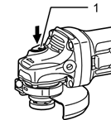
ВНИМАНИЕ! Никогда не задействуйте блокировку при вращающемся шпинделе. Это может привести к повреждению инструмента.
Нажмите на кнопку блокировки для предотвращения вращения шпинделя при установке или снятии дополнительных принадлежностей.

Рычаг переключателя.
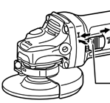
Перед включением штекера инструмента в розетку питания, всегда проверяйте, что ползунковый переключатель работает надлежащим образом и возвращается в положение "ВЫКЛ" при нажатии на заднюю часть ползункового переключателя.

Работа углошлифовальной машины.
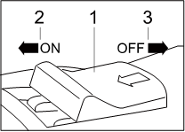
- Крепко возьмитесь за корпус и рукоятку машины. Для преодоления силы противодействия машина должна быть крепко прижата к обрабатываемой поверхности.
- Установите выключатель в положение “ON” (Вкл).
- Удерживая шлифовальную машину, сдвиньте выключатель ON/OFF (1) вперед и вдавите фронтальный выступ (2) в корпус оборудования.
- После установки выключателя в заданное положение, он будет зафиксирован в положении ON (Вкл) и мотор продолжит работать.
- Для установки выключателя в положение OFF (Выкл), надавите на тыльную сторону выключателя (3). Выключатель переключится в положение OFF (Выкл).

Шлифовка и зачистка.
Всегда крепко держите инструмент одной рукой за корпус, а другой за боковую рукоятку. Включите инструмент и поднесите круг или диск к обрабатываемой детали. В общем плане, держите край круга или диска под углом примерно в 15 градусов к поверхности обрабатываемой детали. В период проникновения с использованием нового диска, не работайте с инструментом в направлении B, иначе он врежется в обрабатываемую деталь. После того, как край диска закруглится по причине использования, диск можно использовать и в направлении A, и в направлении B.

Выполнение работ с абразивным отрезным кругом или алмазным кругом.
При использовании абразивного отрезного круга или алмазного круга может применяться только специальный защитный кожух, предназначенный для отрезных кругов.
ЗАПРЕЩЕНО! Нельзя использовать отрезной круг для шлифовки боковой поверхностью.
Не "заклинивайте" круг и не прикладывайте к нему чрезмерное давление. Не пытайтесь чрезмерно увеличить глубину резания. Перенапряжение круга увеличивает его нагрузку и восприимчивость к короблению или прихватыванию в прорези, а также возможность отдачи, поломки круга и перегрева электродвигателя.
ЗАПРЕЩЕНО! Не запускайте отрезной круг, пока он находится в детали. Дайте кругу раскрутиться до максимальной скорости, а затем осторожно введите в разрез, перемещая инструмент вперед по поверхности обрабатываемой детали. При перезапуске электроинструмента, углубившегося в деталь, возможно прихватывание круга, его выскакивание или отдача.
ЗАПРЕЩЕНО! Во время операций резания нельзя менять угол наклона круга. Боковое давление на отрезной круг (как при шлифовке) приводит к растрескиванию и разрушению круга, в результате чего возможны серьезные травмы.
Алмазный круг во время работы должен располагаться перпендикулярно разрезаемому материалу.

ПРАВИЛА УСТАНОВКИ ЧАСТЕЙ ОБОРУДОВАНИЯ.

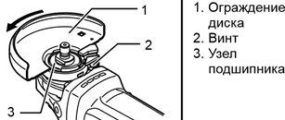
Установка защитного кожуха.
ВНИМАНИЕ! В случае неправильной установки защитного кожуха, попадание осколков поврежденного шлифовального диска может стать причиной получения увечий и гибели оператора.
Для инструмента с ограждением диска со стопорным болтом.
Кожух диска необходимо устанавливать на инструмент таким образом, чтобы закрытая сторона кожуха всегда находилась по направлению к оператору.
- Установите кожух диска, чтобы выступ на его хомуте совместился с пазом на коробке подшипника.
- Затем установите кожух под таким углом, чтобы во время работы он защищал оператора.
- Надежно затяните винты.
- Для снятия кожуха диска выполните процедуру установки в обратном порядке.

Для инструмента с ограждением диска с зажимным рычагом.
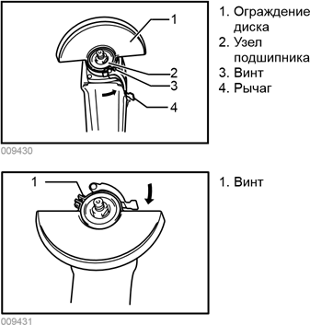

- Ослабьте винт, и затем рычаг на ограждении диска.
- Установите защитный кожух так, чтобы выступ на его хомуте совместился с пазом на коробке подшипника. Затем поверните ограждение диска по кругу и установите его в положение, показанное на рисунке. Затяните рычаг для фиксации ограждения диска.
- Если рычаг слишком тугой или слишком слабый для затягивания ограждения диска, ослабьте или затяните винт для регулировки затяжки хомута ограждения диска.
- Для снятия кожуха диска выполните процедуру установки в обратном порядке.

Установка или снятие шлифовального диска с вогнутым центром.
ВНИМАНИЕ! При эксплуатации инструмента с диском с углубленным центром/многофункциональным диском всегда используйте поставляемое с инструментом ограждение. Во время работы диск может разрушиться, и ограждение помогает снизить риск получения травмы.

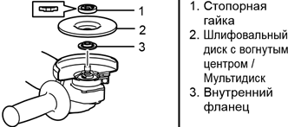
- Установите внутренний фланец на шпиндель.
- Наденьте диск/круг на внутренний фланец и вкрутите стопорную гайку на шпиндель.
- Для затяжки стопорной гайки, сильно надавите на замок вала, чтобы шпиндель не проворачивался, затем воспользуйтесь ключом стопорной гайки и крепко затяните ее по часовой стрелке.
Установка и замена шлифовальных и отрезных дисков.
ВНИМАНИЕ! Устанавливайте только подходящие шлифовальные и отрезные диски. Устанавливайте только армированные шлифовальные круги. Шлифовальный или отрезной круг не должен касаться защитного кожуха.

- Нажмите на кнопку блокировки шпинделя(1) и поверните шпиндель так, чтобы он попал в специальное отверстие. В процессе обязательно удерживайте кнопку блокировки шпинделя нажатой.
- При помощи специального ключа (11) снимите внешний фланец (12) со шпинделя.
- Установите шлифовальный или отрезной диск (7) на внутренний фланец (5).
- Установите внешний фланец (12) на шлифовальный или отрезной диск (7)
- Затяните внешний фланец при помощи специального ключа (11)
- Перестаньте нажимать на кнопку блокировки шпинделя(1).

Установка боковой рукоятки.

ВНИМАНИЕ! В зависимости от необходимости, рукоятка может быть прикручена с левой или правой стороны корпуса. Постоянно используйте боковую рукоятку. Рукоятка позволяет надежно удерживать инструмент, что способствует предотвращению получения травм и увечий.
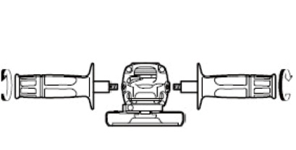
1.Отключите углошлифовальную машину от источника питания.
2.Прикрутите боковую рукоятку с левой стороны корпуса угловой шлифовальной машины (по часовой стрелке).
3.Надежно закрутите боковую рукоятку.
ВНИМАНИЕ! Закрутите боковую рукоятку. Не прилагайте избыточные усилия.

ТЕХНИЧЕСКОЕ ОБСЛУЖИВАНИЕ ОБОРУДОВАНИЯ.

ВНИМАНИЕ! Перед началом любых работ по обслуживанию инструмента вытащить вилку из розетки.
Предохраняйте инструмент от ударов и повышенной вибрации, а также попадания на корпусные детали масла и смазок.
Периодически проверяйте крепеж. Если болты ослабли - затяните их немедленно, во избежание серьезного повреждения инструмента и получения травмы.
Периодически проверяйте шнур электропитания. Если кабель поврежден - отремонтируйте в ближайшем авторизованном сервисном центре.
Держите вентиляционные отверстия чистыми. Очищайте периодически все части инструмента от пыли и грязи. Использование некоторых средств для чистки как бензин, аммиак, и т.д. приводят к повреждению пластмассовые части.
Ремонт Вашего электроинструмента поручайте только квалифицированному персоналу и только с применением оригинальных запасных частей. При износе угольных щеток инструмент автоматически отключается. Выполните замену угольных щеток.
Обслуживание электроинструмента должно быть выполнено только квалифицированным персоналом уполномоченных сервисных центров. Обслуживание, выполненное неквалифицированным персоналом может стать причиной поломки инструмента и травм.
Возможные неисправности и действия по их устранению.
НЕИСПРАВНОСТЬ | ПРИЧИНА | ДЕЙСТВИЯ ПО УСТРАНЕНИЮ
Двигатель не включается | Нет напряжения в сети питания. | Проверить наличие напряжения в сети питания.
Двигатель не включается | Неисправен выключатель. | Обратиться в специализированный Сервисный центр для ремонта.
Двигатель не включается | Неисправен шнур питания. | Обратиться в специализированный Сервисный центр для ремонта.
Повышенное искрение щеток на коллекторе | Изношены щетки. | Обратиться в специализированный Сервисный центр для ремонта.
Повышенное искрение щеток на коллекторе | Загрязнен коллектор | Обратиться в специализированный Сервисный центр для ремонта.
Повышенное искрение щеток на коллекторе | Неисправны обмотки якоря. | Обратиться в специализированный Сервисный центр для ремонта.
Повышенная вибрация, шум. | Рабочий инструмент плохо закреплен. | Закрепить правильно рабочий инструмент.
Появление дыма и запаха горелой изоляции. | Неисправны подшипники | Обратиться в специализированный Сервисный центр для ремонта.
Появление дыма и запаха горелой изоляции. | Износ зубьев якоря или шестерни | Обратиться в специализированный Сервисный центр для ремонта.
Появление дыма и запаха горелой изоляции. | Неисправность обмоток якоря или статора. | Обратиться в специализированный Сервисный центр для ремонта.
Двигатель перегревается. | Загрязнены окна охлаждения электродвигателя. | Прочистить окна охлаждения электродвигателя
Двигатель перегревается. | Электродвигатель перегружен. | Снять нагрузку
Двигатель перегревается. | Неисправен якорь. | Обратиться в специализированный Сервисный центр для ремонта.

ГАРАНТИЙНОЕ ОБЯЗАТЕЛЬСТВО.
На электрические инструменты распространяется гарантия, согласно сроку, указанному в гарантийном талоне. Вы можете ознакомиться с правилами гарантийного обслуживания в гарантийном талоне, прилагаемом к инструкции по эксплуатации.

СРОК СЛУЖБЫ.
Срок службы инструмента составляет 5 лет с даты продажи. По истечении срока службы и при выработке назначенного ресурса изделие подлежит утилизации в соответствии с установленными правилами в РФ.
ЗАПРЕЩЕНО применение инструмента не по назначению!

ПЕРЕЧЕНЬ КРИТИЧЕСКИХ ОТКАЗОВ И ОШИБОЧНЫЕ ДЕЙСТВИЯ ПЕРСОНАЛА ИЛИ ПОЛЬЗОВАТЕЛЯ.
Не использовать с поврежденной рукояткой или не использовать при появлении дыма непосредственно из корпуса изделия. Не использовать с перебитым или оголенным электрическим кабелем. Не использовать на открытом пространстве во время дождя (в распыляемой воде). Не включать при попадании воды в корпус. Не использовать при сильном искрении. Не использовать при появлении сильной вибрации.

КРИТЕРИЙ ПРЕДЕЛЬНЫХ СОСТОЯНИЙ.
Перетёрт или повреждён электрический кабель. Поврежден корпус изделия.

ДЕЙСТВИЯ ПЕРСОНАЛА В СЛУЧАЕ ИНЦИДЕНТА, КРИТИЧЕСКОГО ОТКАЗА ИЛИ АВАРИИ.
При возникновении инцидента или аварии следует незамедлительно остановить работу с инструментом, обесточить, обратиться в сервисную службу, действовать по указаниям службы сервиса, если таковые поступили, и не допускать людей к работе с инструментом.

ХРАНЕНИЕ.
Необходимо хранить в сухом месте. Необходимо хранить вдали от источников повышенных температур и воздействия солнечных лучей. При хранении необходимо избегать резкого перепада температур.
Хранение без упаковки не допускается. Подробные требования к условиям хранения смотрите в ГОСТ 15150 (Условие 1).

ТРАНСПОРТИРОВКА.
Категорически не допускается падение и любые механические воздействия на упаковку при транспортировке. При разгрузке и погрузке не допускается использование любого вида техники, работающей по принципу зажима упаковки. Подробные требования к условиям транспортировки смотрите в ГОСТ15150 (Условие 5).

УТИЛИЗАЦИЯ.
Отслужившие свой срок электроинструменты, принадлежности и упаковку следует сдавать на экологически чистую рекуперацию отходов. Не выбрасывайте электроинструменты в бытовой мусор!

ЗНАЧЕНИЕ ШУМА И ВИБРАЦИИ.
Типичный уровень взвешенного звукового давления (A), измеренный в соответствии с EN60745:
Уровень звукового давления (Lp A): 96,4 дБ (A).
Уровень звуковой мощности (LWA): 107,4 дБ (A).
Погрешность (К): 3 дБ(A). Используйте средства защиты слуха.
Общий уровень вибрации (векторная сумма по трем координатам), определенный в соответствии с EN60745: Распространение вибрации (ah, AG): 15,8 м/с2. Погрешность (К): 1,5 м/с2.
ИНФОРМАЦИЯ ДЛЯ ПОКУПАТЕЛЯ.
Сертификат соответствия: № ТС RU C-CN. АЖ 49.В.00225/19, срок действия: с 28.10.2019 г. по 27.10.2020 г. Выдан Органом по сертификации продукции Общества с ограниченной ответственностью «АЛЕКС-СЕРТИФИКАЦИЯ», Россия, Аттестат № RA.RU. 11АЖ49. от 25.07. 2017. Изготовлено в соответствии с директивами: 2014/35/EU Низковольтное оборудование, 2014/30/ЕU Электромагнитная совместимость. Соответствует техническим регламентам: ТР ТС 010/2011 «О безопасности машин и оборудования», ТР ТС 020/2011 «Электромагнитная совместимость технических», ТР ТС 004/2011 «О безопасности низковольтного оборудования». Страна изготовления: КНР. Производитель (завод-изготовитель): NINGBO HAISHU JINPU IMPORT AND EXPORT. Адрес: КНР, 16/F Юнит A2, Модерн Таймз, No.201 Лантьян роад, Нингбо. Уполномоченный представитель: ООО «Сервисный центр Штурм». Адрес: Россия, 140143, Московская область, Раменский район, пос. Родники, ул. Трудовая, д.10, пом.1. Телефон горячей линии: 8800 775 5060. Импортер: ООО «ПРОММАШ». Адрес: Россия, 115039, Москва, Космодамианская набережная д. 4/22, корп. Б, пом. 9, оф. 1. Телефон горячей линии: 8 800 775 5060. Эл. почта: info@instruimport.ru. Дата производства указана в 10-значном серийном номере инструмента, нанесенного на его корпус: 1-я и 2-я цифра обозначает год, например, «14» обозначает, что изделие произведено в 2014 году.

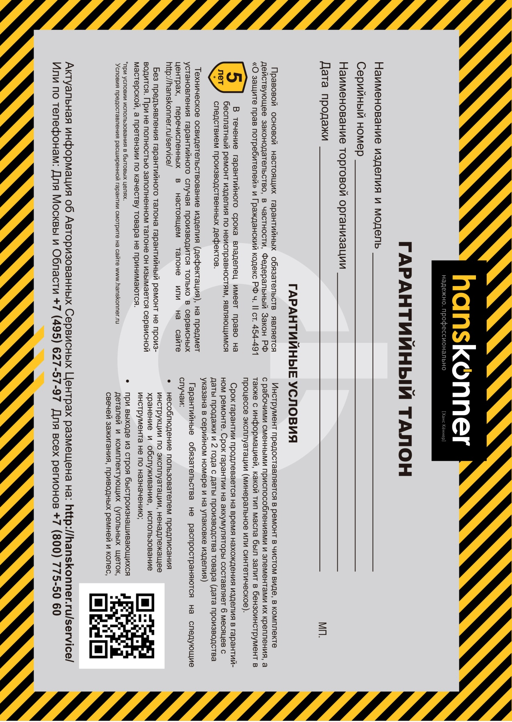

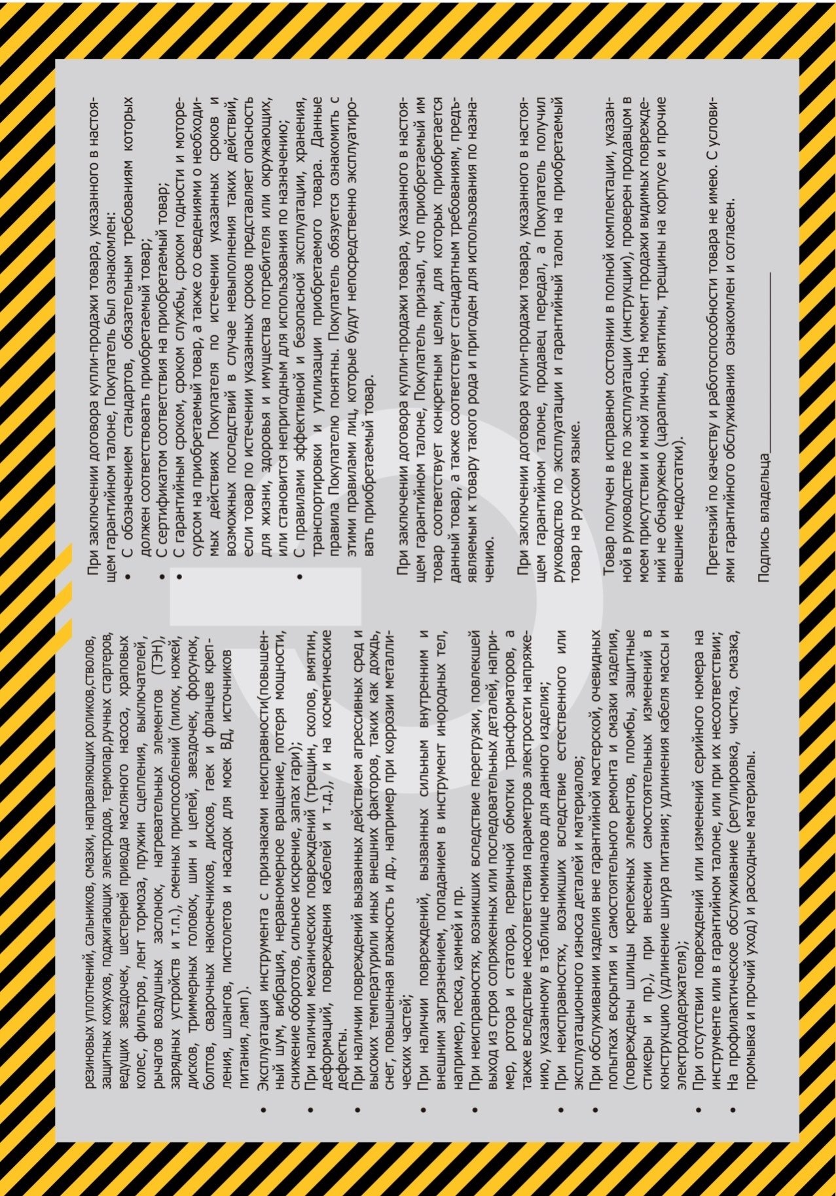

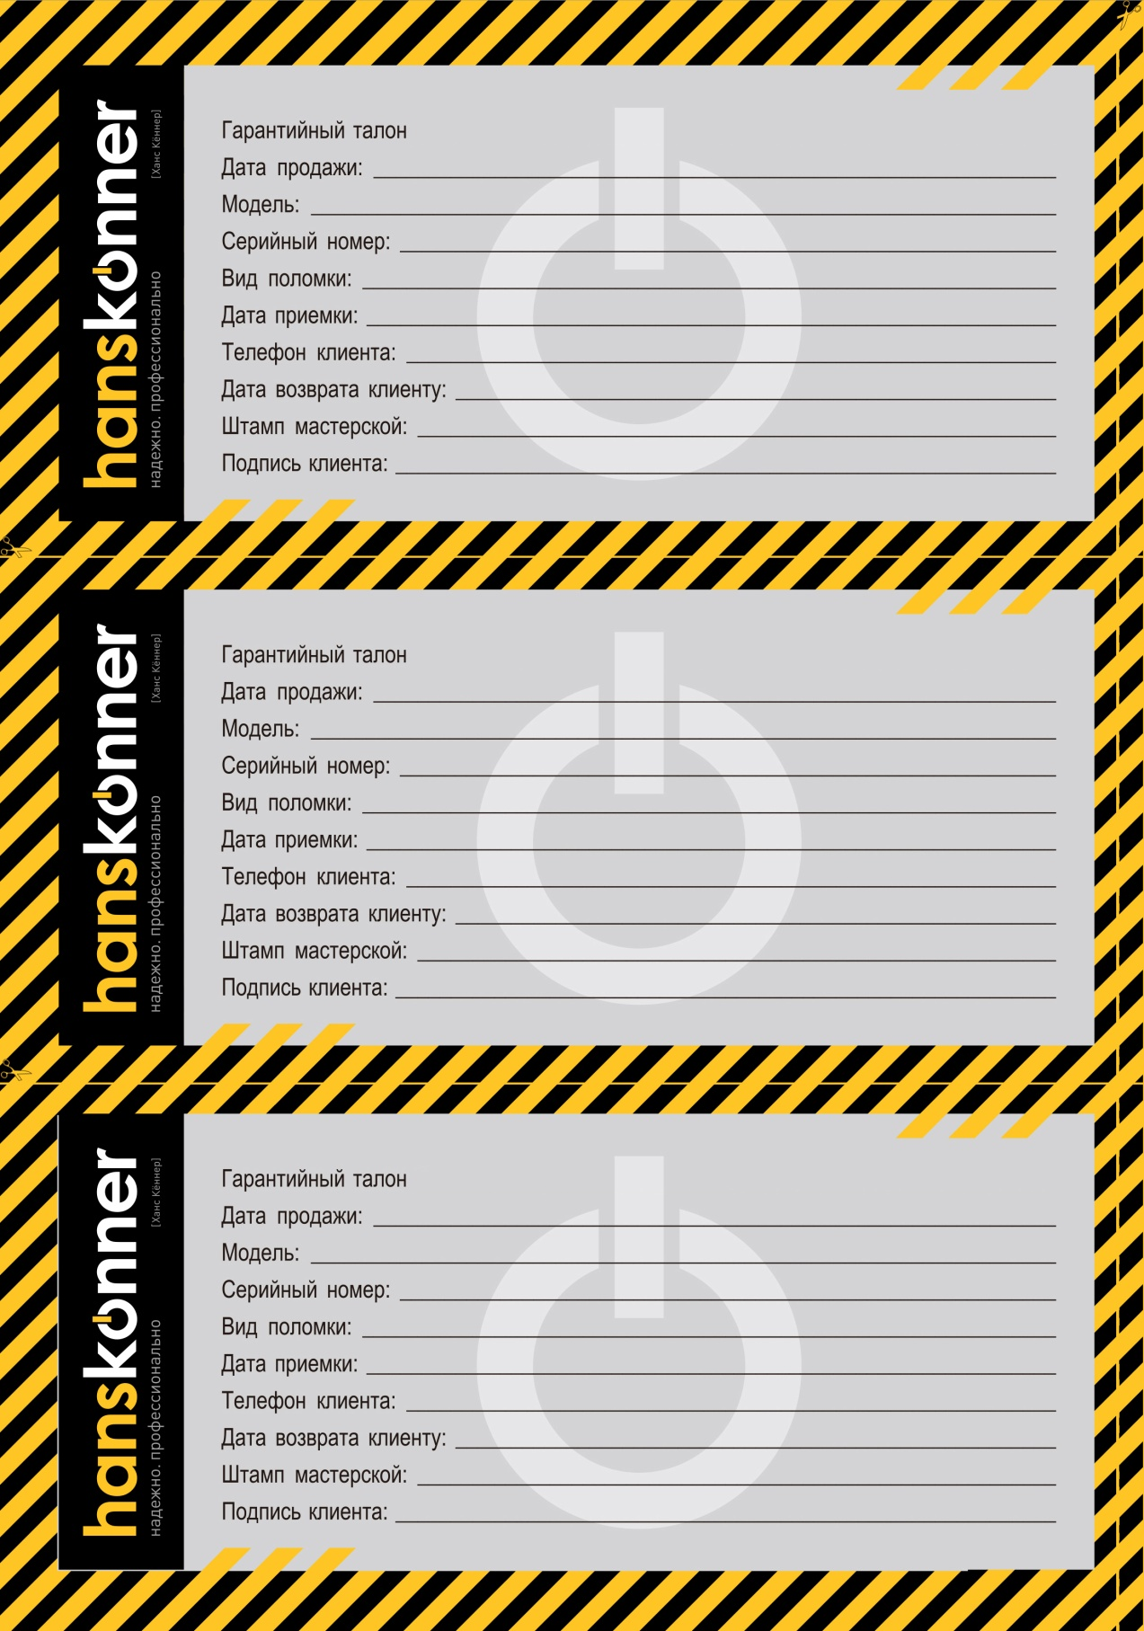

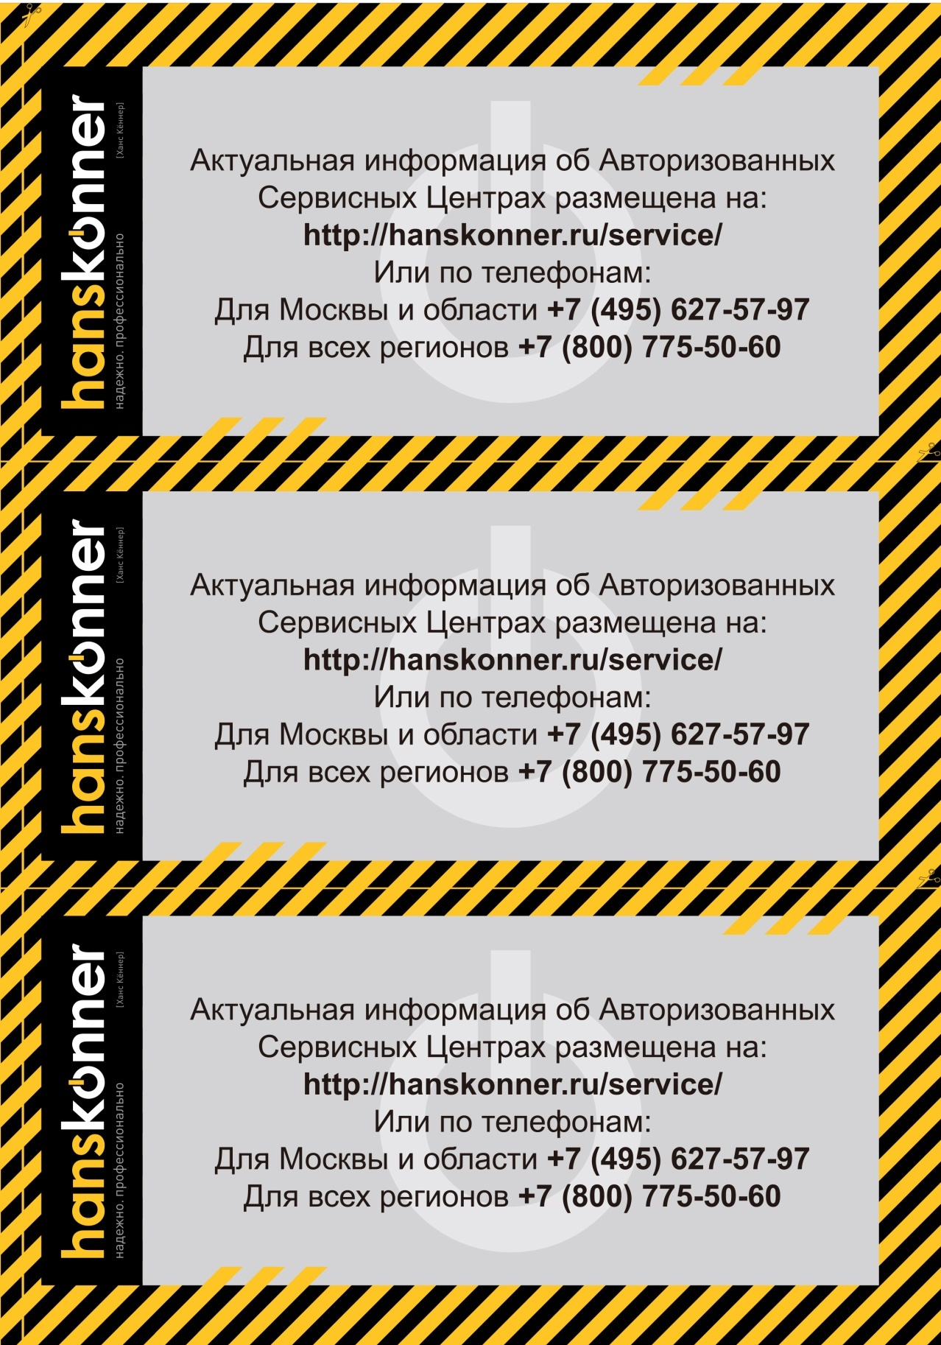





HAG90121P

ПРОИЗВОДИТЕЛЬ: NINGBO HAISHU JINPU IMPORT AND EXPORT CO LTD (НИНГБО ХАЙШУ ДЖИНПУ ИМПОРТ ЭНД ЭКСПОРТ КО ЛТД)
АДРЕС ПРОИЗВОДСТВА: 16/f Unit A2 Modern Times, No.201 Lantian Road, Ningbo City, China – Китай, г. Нингбо, ул. Лантень, №201, Модерн Таймз А2 Блок 16/F
УПОЛНОМОЧЕННЫЙ ПРЕДСТАВИТЕЛЬ: ООО «Сервисный центр Штурм»
Адрес места нахождения: 140143, Московская область, Раменский район, пос. Родники, ул. Трудовая, д.10, пом.1
ИМПОРТЕР: ООО «ПромМаш»
Адрес места нахождения: 115035, г. Москва, наб. Космодамианская, д.4/22, корп.Б, пом. IX/ ком. 1

www.hanskonner.ru

